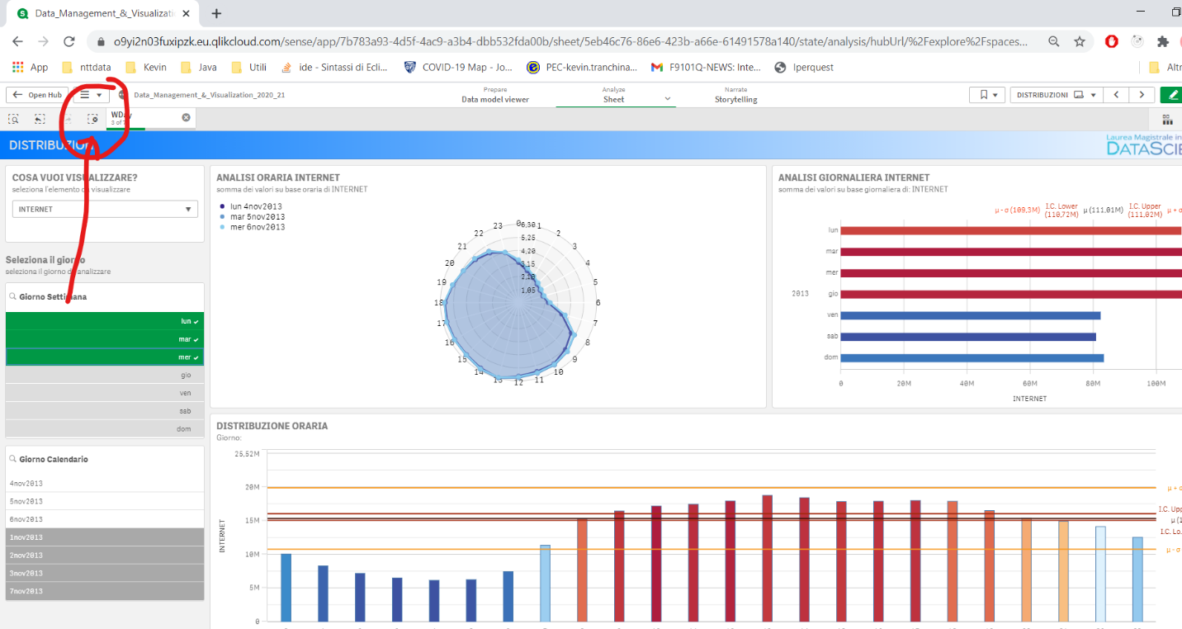**READ ME**

Professore per poter accedere a qlik è necessario accedere al seguente link ed autenticarsi con le credenziali

**Username:**

**Password :**

!!Importante!! dopo ogni visualizzazione pulire i filtri sui dati come indicato in rosso in figura